**David Corzo 20190432.**

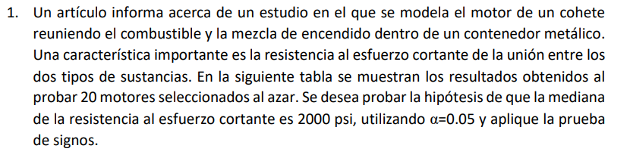

**Justificación:**

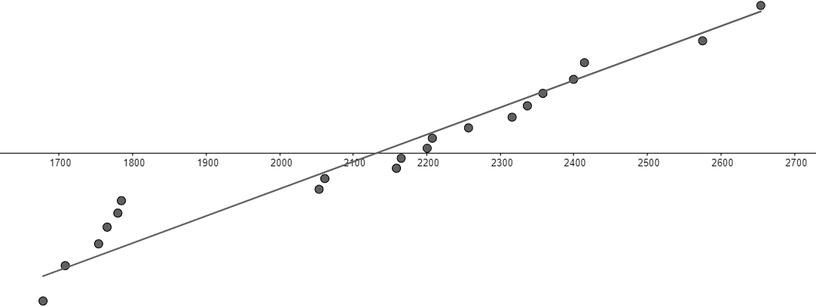

* Como podemos observar los datos no producen una distribución de muestreo normal.

**Prueba de Hipótesis:**

1. **Parámetro de interés: $\tilde{μ}$  (mediana)**
2. **Hipótesis:** 

 $H_{0}:$ $\tilde{μ}=2,000;$ $p=0.05;$ $H_{a}: \tilde{μ}≠ 2,000;$ $p≠0.05;$* **Éxito** si es mayor de 2,000.
   * **Fracaso**: si es menor de 2,000.
   * Se asume que si la mediana es 2,000; 50% de los datos estarán por encima de 2,000 y los otros 50% de datos por debajo.
3. **Significancia: $α= 0.05;$**
4. **Definir un signo (Estadístico de prueba):**

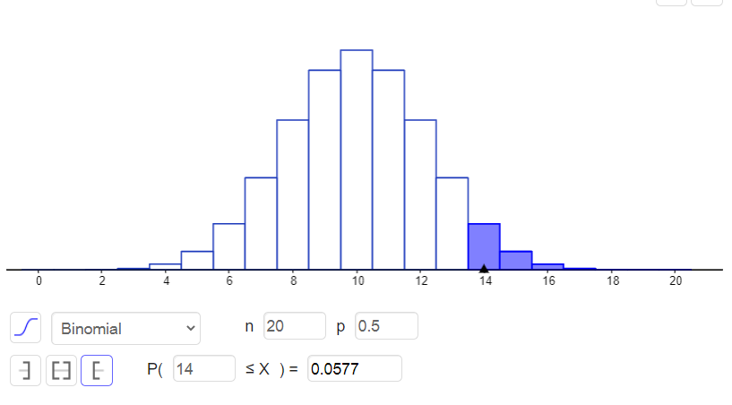

* *Esta probabilidad se multiplica por dos debido a que está tratando con dos colas.

1. **Conclusión:** Rechazar $H_{0}$ si valor-p $≤$ significancia.
   * valor-p = 0.1154;
   * significancia = 0.05;
   * Conclusión: No rechazar.
   * Con una significicancia de 0.05 no tenemos suficiente evidencia para afirmar que la mediana no es 2,000.

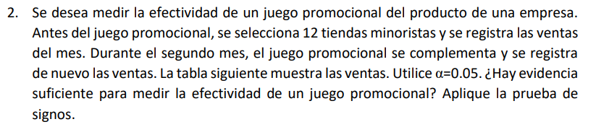

1. **Parámetro de interés:** mediana de las diferencias.
2. **Hipótesis:** 
   * ${\tilde{μ}}_{1}$ La mediana antes del juego, ${\tilde{μ}}_{2}:$  La mediana después del juego.

 $H_{0}: {\tilde{μ}}_{1}≥{\tilde{μ}}_{2}$ $H_{a}: {\tilde{μ}}_{1} < {\tilde{μ}}_{2}$ * Si la ${\tilde{μ}}_{1}- {\tilde{μ}}_{2}$ da un resultado positivo la primera es más grande, es decir que las ventas estaban mejores antes del juego, si da uno negativo las ventas están mejores después del juego promocional.
   * **Éxito**: Sea negativo.
3. **Significancia: $α=0.05;$**
4. **Estadístico de prueba:**



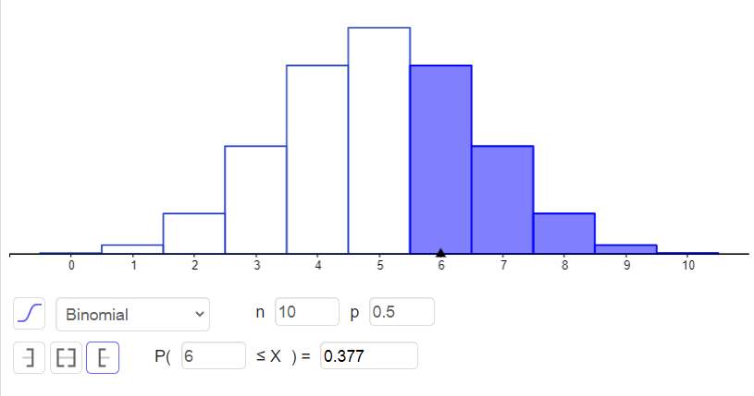

1. **Conclusión:** 
   * Rechazar $H_{0}$ si valor-p $≤$ significancia.
   * Valor-p = 0.377;
   * Significancia = 0.05;
   * $0.377≤0.05;$ Falso, no hay suficiente evidencia para rechazar la $H_{0}$.
   * Con una significancia de 0.05 no hay suficiente evidencia para afirmar que la mediana de las diferencias es mayor antes del juego promocional que después del juego promocional.

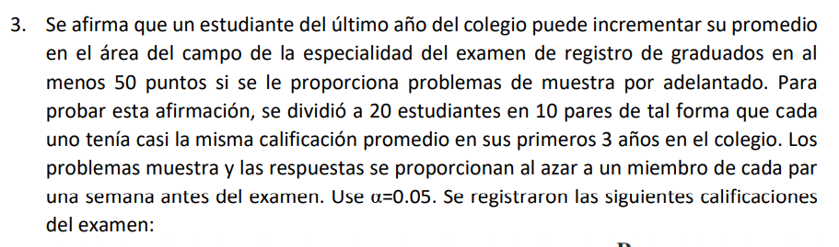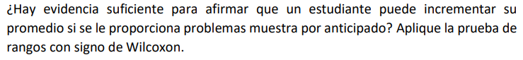

**Requisitos:**

* Debe cumplir con $(n≥10$) & ($0≤coheficiente de asimetría ≤1$). El $n=10$ coheficiente de asimetría es -0.18 y 0.59 para los estudiantes con ejercicios y sin ejercicios respectivamente.
* Como podemos observar podemos aplicar la prueba.

1. **Parámetro de interés:** medianas de las diferencias. ${\tilde{μ}}_{D}$
2. **Hipótesis:** 
 $H_{0}: {\tilde{μ}}_{1}-{\tilde{μ}}_{2}-50≥0 {;→ \tilde{μ}}_{D}-50≥0; → {\tilde{μ}}_{D}≥50;$ $H_{a}: { \tilde{μ}}_{1} - {\tilde{μ}}_{2}-50<0 ;→ {\tilde{μ}}_{D}-50<0; →{\tilde{μ}}_{D} <50;$ * Donde ${\tilde{μ}}_{D}$  es la diferencia entre ${\tilde{μ}}_{1} \& {\tilde{μ}}_{2 }$ .
   * ${\tilde{μ}}_{1}$ será la mediana de los estudiantes con los ejercicios, ${\tilde{μ}}_{2}$ será la mediana de los estudiantes con los ejercicios. De tal manera que si ${\tilde{μ}}_{1}- {\tilde{μ}}_{2}= {\tilde{μ}}_{D}$ **.**
   * Cuando ${\tilde{μ}}_{D}$  sea positivo significa que ${\tilde{μ}}_{1}$  será más grande que ${\tilde{μ}}_{2}$ ; Si ${\tilde{μ}}_{D}$  es negativo significa que ${\tilde{μ}}_{2}$  será más grande que ${\tilde{μ}}_{1}$ ; Si ${\tilde{μ}}_{D}$ es cero son iguales.
   * Tomamos como éxito en $T^{+}$ que las diferencias sean positivas.
3. **Singnificancia: $α=0.05.$**
4. **Estadístico de prueba:**

$T^{+}=10.5;$

* $σ_{T^{+}}=$ 9.810708;



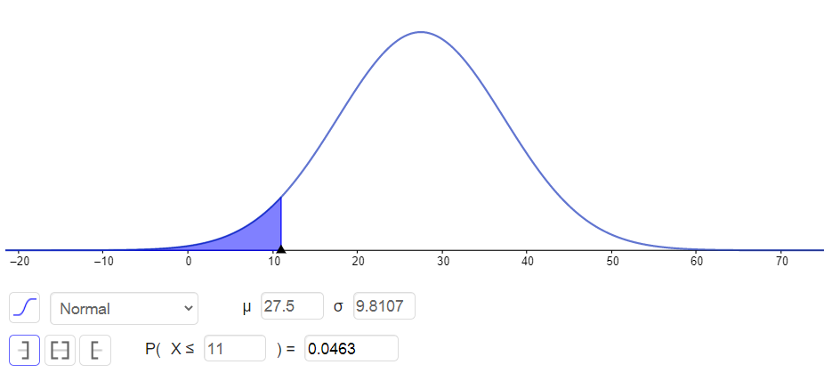

* Evaluar la probabilidad $P\left(X≥T^{+}-0.5\right)=P\left(X≥\left(10.5+0.5\right)\right)=P(X≥11).$

$P\left(X≥11\right)=0.0463;$

1. **Conclusión:** 
   * Rechazar $H_{0}$ si valor-p $≤$ significancia.
   * Valor-p: 0.0463;
   * Significancia: 0.05;
   * $0.0463≤0.05;$ Verdadero, hay suficiente evidencia para rechazar la $H_{0}$.
   * Con una significancia de 0.05 hay evidencia suficiente para afirmar que la diferencia de las medianas es menor a 50.

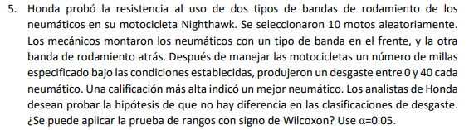

**Viabilida de la prueba:**

* Al evaluar las diferencias entre el tipo de banda 1 & 2, descartamos un dato, puesto a que $n=10$ inicialmente, ahora tenemos $n=9$ datos, por lo que no se puede aplicar rangos con signo de Wilcoxon. A pesar que cumple la otra condición de (0 $≤$ coheficiente de asimetría $≤$ 1) con el coheficiente de asimetría siendo $\sim -0.48 \& \sim -0.34$ de el tipo 1 & 2 respectivamente.
* Se procede a aplicar prueba signo pareada.

1. **Parámetro de interés:** diferencia de medianas. ${\tilde{μ}}_{D}.$
2. **Hipótesis:** 

 $H_{0}: {\tilde{μ}}_{D}=0;→ p=0.5;$ $H_{a}: {\tilde{μ}}_{D}≠0;→ p≠0.5;$ * Si sale positivo el tipo de banda 1 es mayor, si sale negativo el tipo de banda 2 es mayor, si sale 0 el tipo de banda 1 & 2 son iguales.
   * Definiremos éxito como tipo 2 siendo mayores. Fracaso como tipo 1 siendo menores.
   * El problema nos pide explícitamente que comprobemos únicamente si son o no son iguales.
3. **Significancia: $α=0.05;$**
4. **Estadístico de prueba:**



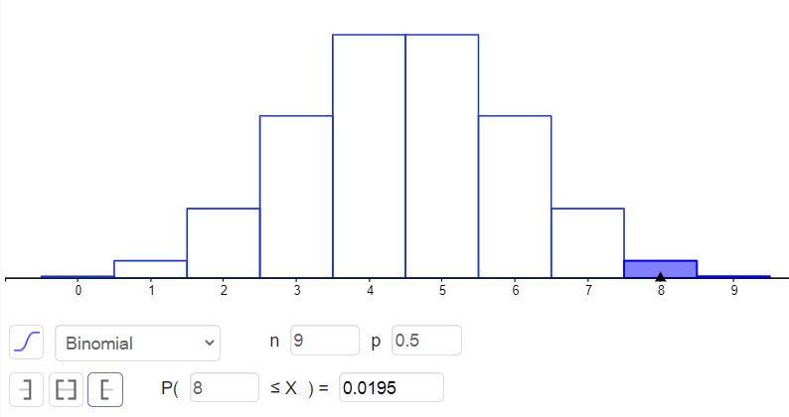

1. **Conclusión:**
   * Rechazar $H_{0}$ si valor-p $≤$ significancia.
   * Valor-p: $2×0.0195$ → 0.039.;
   * Significancia: 0.05;
   * $0.039≤0.05;$ Verdadero, se puede rechazar la $H_{0}$.
   * Con significancia 0.05 podemos afirmar que las medianas no son iguales.